Biljke u prehrani čovjeka (6)

- Dopuni rečenice.
Biljke su ____________________ bića.
živa/neživa
Za rast i razvoj biljaka potrebni su životni uvjeti: _______________________,
_______________________, __________________________,
_________________________ i __________________________.
- Spoji biljku i proizvod koji se dobiva od nje.

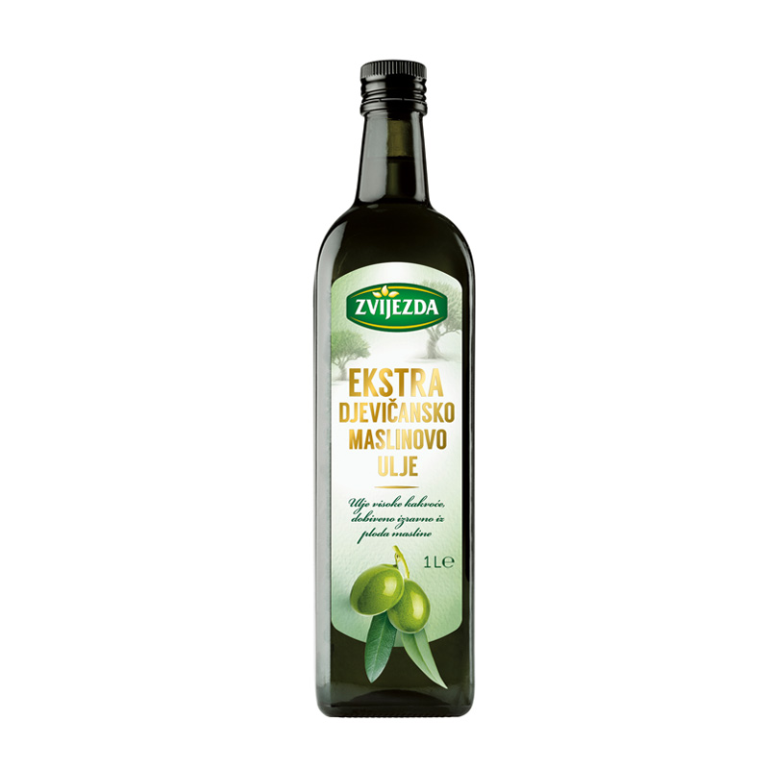 jabuka 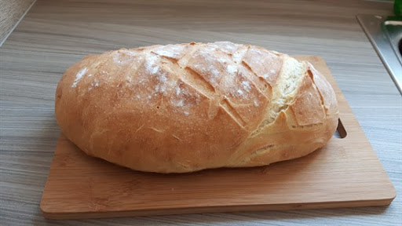

maslina
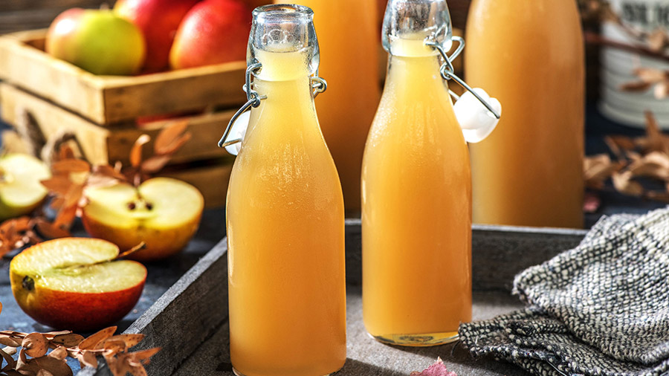 pšenica 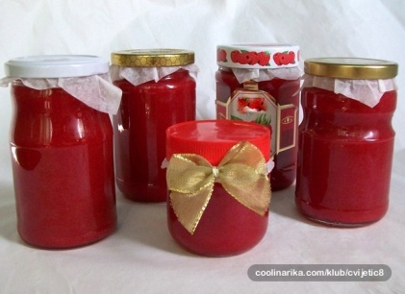

jagoda

